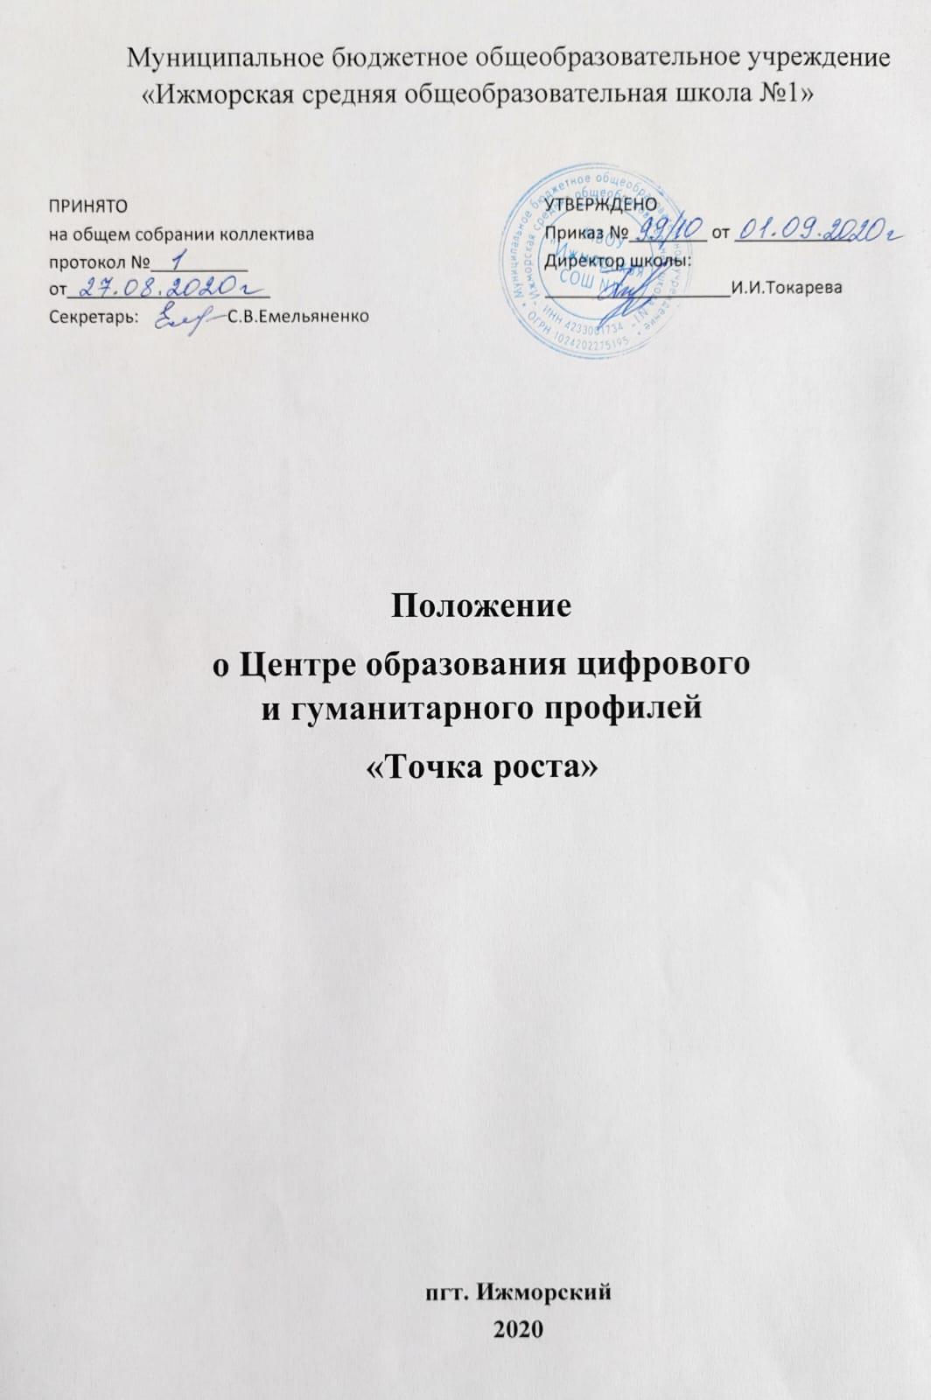

- Общие положения
  - Центр образования цифрового и гуманитарного профилей «Точка роста» (далее – Центр) создан в целях развития и реализации основных и дополнительных общеобразовательных программ цифрового, естественнонаучного и гуманитарного профилей.
  - Центр является структурным подразделением общеобразовательной организации МБОУ «Ижморская СОШ №1» (далее – Учреждение) и не является юридическим лицом.
  - В своей деятельности Центр руководствуется Федеральным законом от 29 декабря 2012 г. № 273-ФЗ «Об образовании в Российской Федерации», другими нормативными документами Министерства просвещения Российской Федерации, иными нормативными правовыми актами Российской Федерации, уставом МБОУ «Ижморская СОШ №1», планом развития Центра, настоящим Положением.
  - Центр в своей деятельности подчиняется директору МБОУ «Ижморская СОШ №1».

- Цели, задачи, функции деятельности Центра
  - Основными целями Центра являются:
2.1.1. создание условий для внедрения на уровнях начального общего, основного общего и (или) среднего общего образования новых методов обучения и воспитания, образовательных технологий, обеспечивающих освоение обучающимися основных и дополнительных общеобразовательных программ цифрового, естественнонаучного, технического и гуманитарного профилей;
2.1.2. обновление содержания и совершенствование методов обучения предметных областей «Технология», «Информатика», «Основы безопасности жизнедеятельности».
  - Задачи Центра:
    - обновление содержания преподавания основных общеобразовательных программ по предметным областям «Технология», «Информатика», «Основы безопасности жизнедеятельности», «Физическая культура» на обновленном учебном оборудовании;
    - создание условий для реализации разноуровневых общеобра-зовательных программ дополнительного образования цифрового, естественнонаучного, технического и гуманитарного профилей;
    - создание целостной системы дополнительного образования в Центре, обеспеченной единством учебных и воспитательных требований, преемственностью содержания основного и дополнительного образования, а также единством методических подходов;
    - формирование социальной культуры, проектной деятельности, направленной не только на расширение познавательных интересов школьников, но и на стимулирование активности, инициативы и исследовательской деятельности учащихся;
    - совершенствование и обновление форм организации основного и дополнительного образования с использованием соответствующих современных технологий;
    - организация системы внеурочной деятельности в каникулярный период, разработка и реализации образовательных программ для летнего школьного лагеря дневного пребывания;
    - информационное сопровождение деятельности Центра, развитие медиаграмотности у учащихся;
    - организационно-содержательная деятельность, направленная на проведение различных мероприятий в Центре и подготовку к участию учащихся Центра в мероприятиях муниципального, областного и всероссийского уровня;
    - создание и развитие общественного движения школьников на базе Центра, направленного на популяризацию различных направлений дополнительного образования, проектную, исследовательскую деятельность.
    - развитие шахматного образования;
    - обеспечение реализации мер по непрерывному развитию педагогических и управленческих кадров, включая повышение квалификации и профессиональной переподготовки сотрудников и педагогов Центра, реализующих основные и дополнительные общеобразовательные программы цифрового, естественнонаучного, технического, гуманитарного и социокультурного профилей.
  - Выполняя эти задачи, Центр является структурным подразделением Учреждения и входит в состав региональной сети Центров образования цифрового и гуманитарного профилей «Точка роста» и функционирует как:
      - образовательный центр, реализующий основные и дополнительные общеобразовательные программы цифрового, естественнонаучного, технического, гуманитарного и социокультурного профилей, привлекая детей, учащихся и их родителей (законных представителей) к соответствующей деятельности в рамках реализации этих программ;
      - выполняет функцию общественного пространства для развития общекультурных компетенций, цифрового и шахматного образования, проектной деятельности, творческой самореализации детей, педагогов, родительской общественности.

- Порядок управления Центром
  - Создание и ликвидация Центра, как структурного подразделения МБОУ «Ижморская СОШ №1», относится к компетенции учредителя образовательной организации по согласованию с директором МБОУ «Ижморская СОШ №1».
  - Директор МБОУ «Ижморская СОШ №1» назначает локальным актом руководителя Центра. Руководителем Центра может быть назначен один из заместителей директора МБОУ «Ижморская СОШ №1» в рамках исполняемых им должностных обязанностей, либо по совместительству. Руководителем Центра также может быть назначен педагог образовательной организации в соответствии со штатным расписанием, либо по совместительству.
Размер ставки и оплаты руководителя Центра определяется директором МБОУ «Ижморская СОШ №1» в соответствии и в пределах фонда оплаты труда.
  - Руководитель Центра обязан:
    - осуществлять оперативное руководство Центром;
    - согласовывать программы развития, планы работ, отчеты и сметы расходов Центра с директором МБОУ «Ижморская СОШ №1»;
    - представлять интересы Центра по доверенности в муниципальных, государственных органах региона, организациях для реализации целей и задач Центра;
    - отчитываться перед директором МБОУ «Ижморская СОШ №1» о результатах работы Центра;
    - выполнять иные обязанности, предусмотренные законодательством, уставом МБОУ «Ижморская СОШ №1», должностной инструкцией и настоящим Положением.
  - Руководитель Центра вправе:
    - осуществлять подбор и расстановку кадров Центра, прием на работу которых осуществляется приказом директора МБОУ «Ижморская СОШ №1»;
    - по согласованию с директором МБОУ «Ижморская СОШ №1» организовывать образовательную деятельность в Центре в соответствии с целями и задачами Центра и осуществлять контроль за его реализацией;
    - осуществлять подготовку учащихся к участию в конкурсах, олимпиадах, конференциях и иных мероприятиях по профилю направлений деятельности Центра;
    - по согласованию с директором МБОУ «Ижморская СОШ №1» осуществлять организацию и проведение мероприятий по профилю направлений деятельности Центра;
    - осуществлять иные права, относящиеся к деятельности Центра и не противоречащие целям и видам деятельности образовательной организации, а также законодательству Российской Федерации.

- Внесение изменений, дополнений в Положение
  - Настоящее Положение вступает в силу с 01.09.2020 г. Настоящее Положение действительно до принятия новой редакции.
  - Изменения, дополнения в настоящее Положение вносятся руководителем школы, заместителями директора школы, педагогами. Предложения рассматриваются на педагогическом совете. Утверждается директором школы.

